桃園縣立東安國民中學一百學年度交通安全教育活動照片
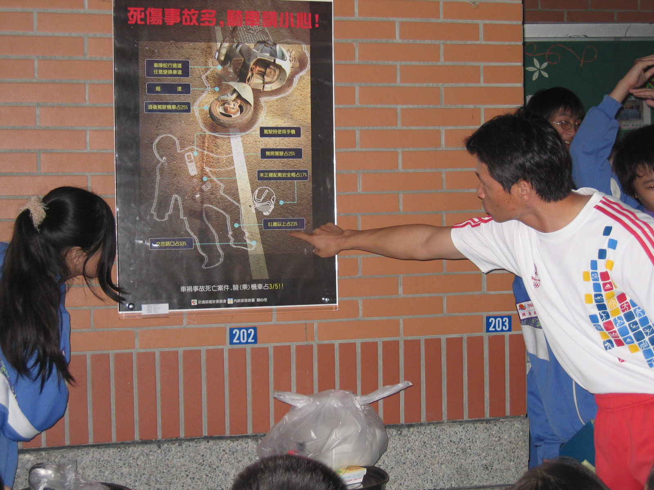 | 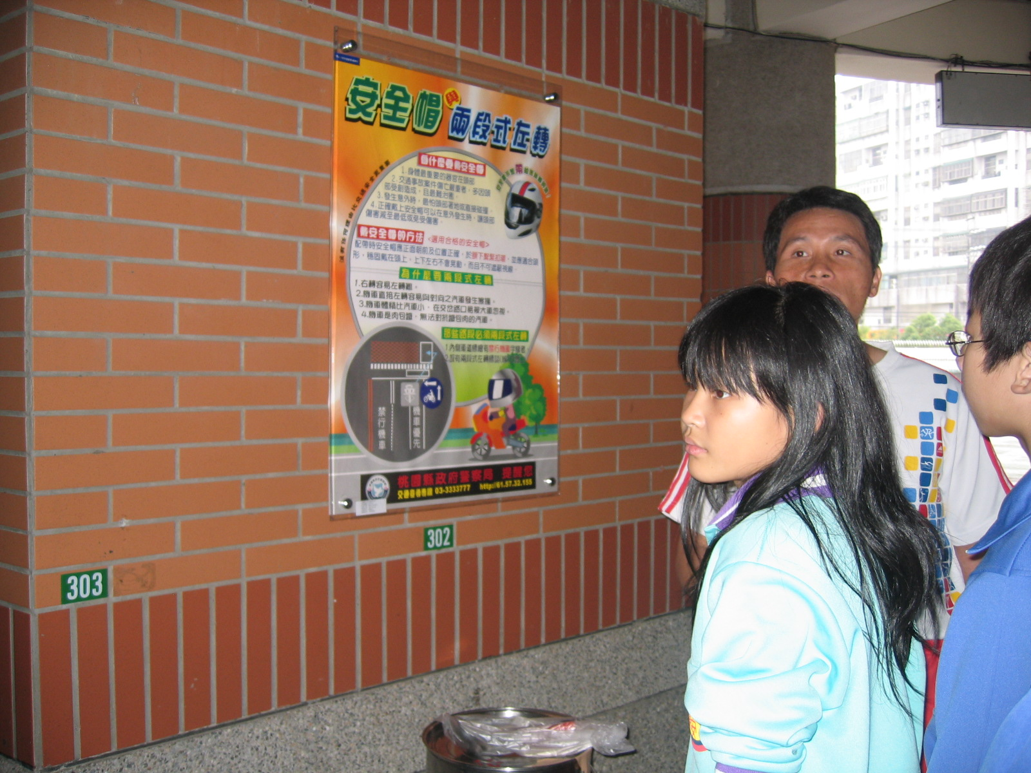
交通安全海報介紹 | 交通安全海報介紹
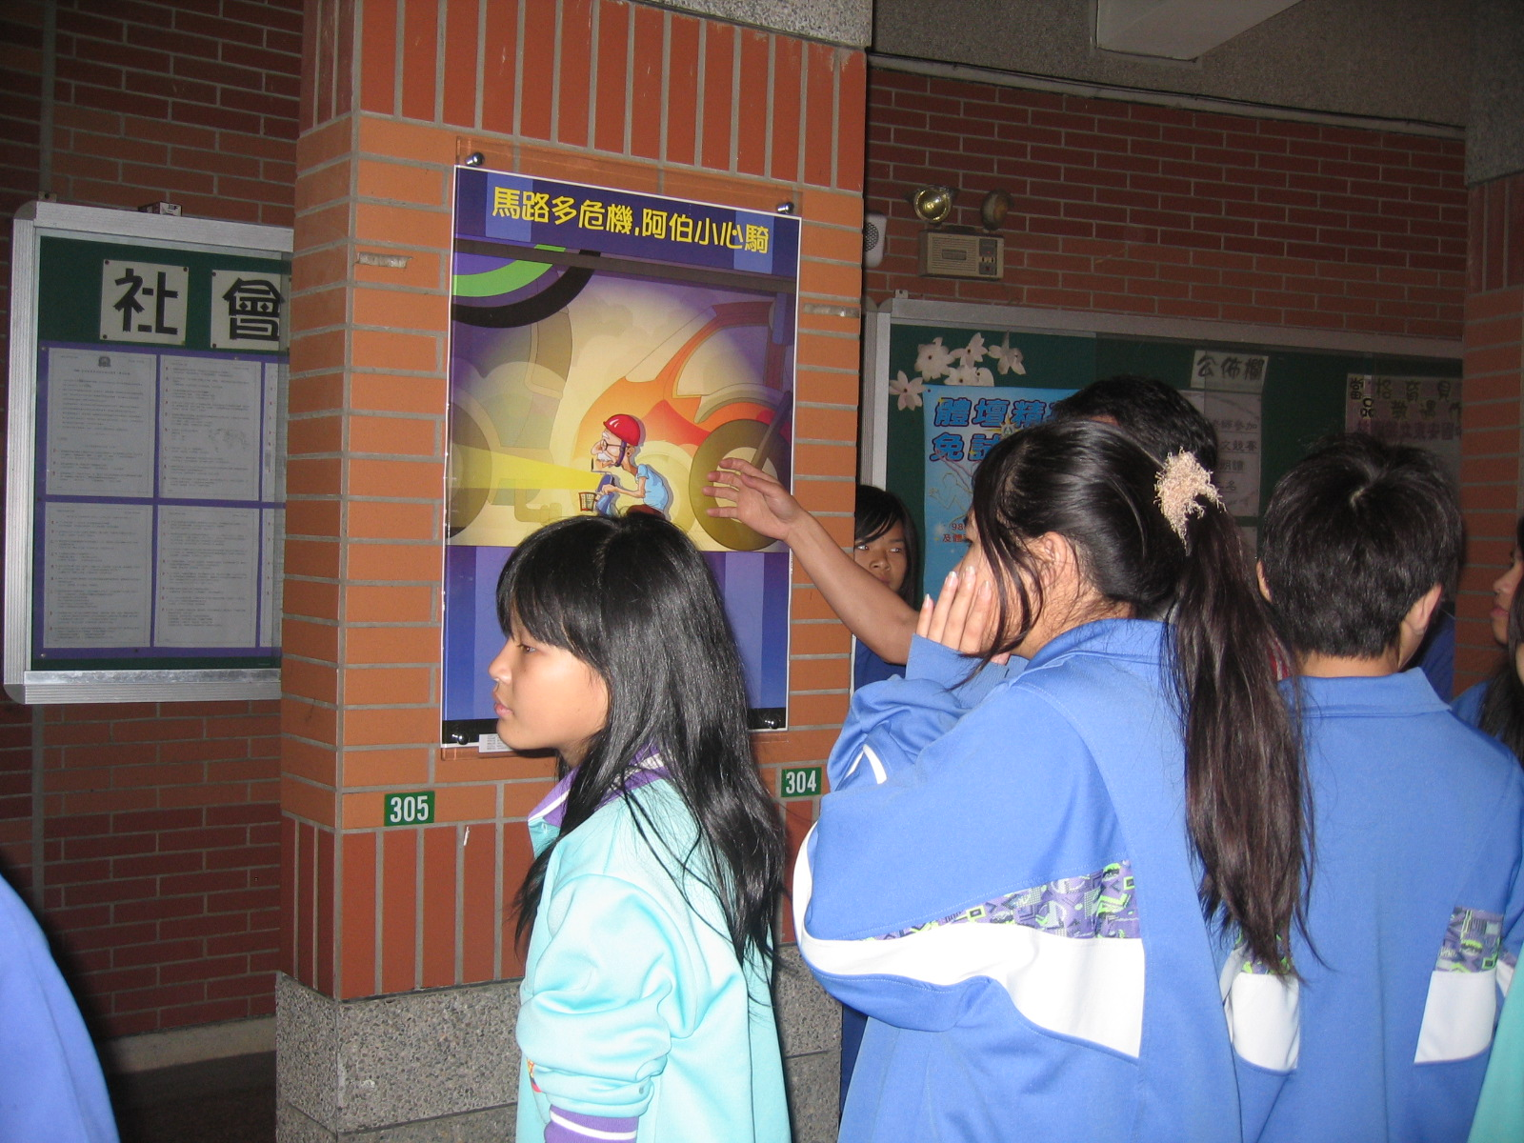 | 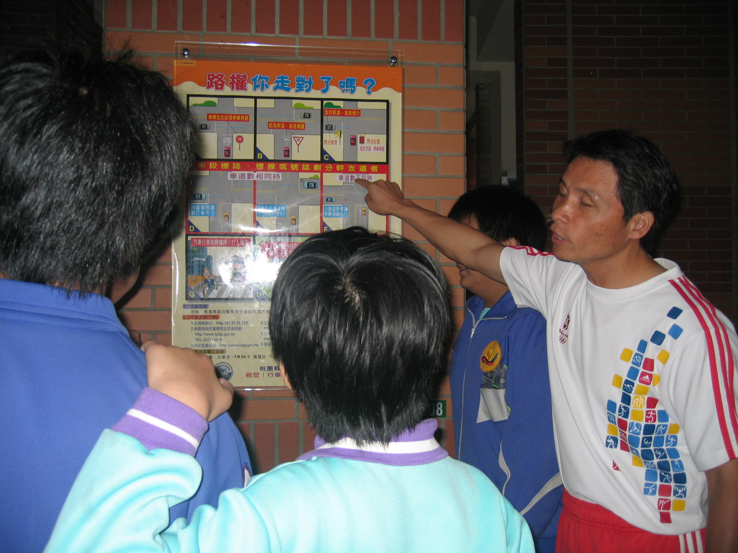
交通安全海報介紹 | 交通安全海報介紹

